**Proyecto Halloween**

2º CFGS DAW **1**

Proyecto Halloween

Juan Esteban Fernández González

Carlos Barba Herrador

Pau Ros Moleón

1. **Landing**
   * **Al entrar en el landing.html lo primero que encontraremos será esta pantalla donde veremos un fondo que no desvela las sorpresas que están por venir. Aquí podemos interactuar en 3 objetos aunque solo veremos 2 resultados.** 
     + **1. Al hacer click en las nubes escucharemos truenos y un lobo auyando.**
     + **2. Al hacer click en la tumba escucharemos la misma situación que en el 1 pero acompañado de un grito, al mismo tiempo que una mano sale del suelo y agarra la tumba para llevarnos al homepage completo.**

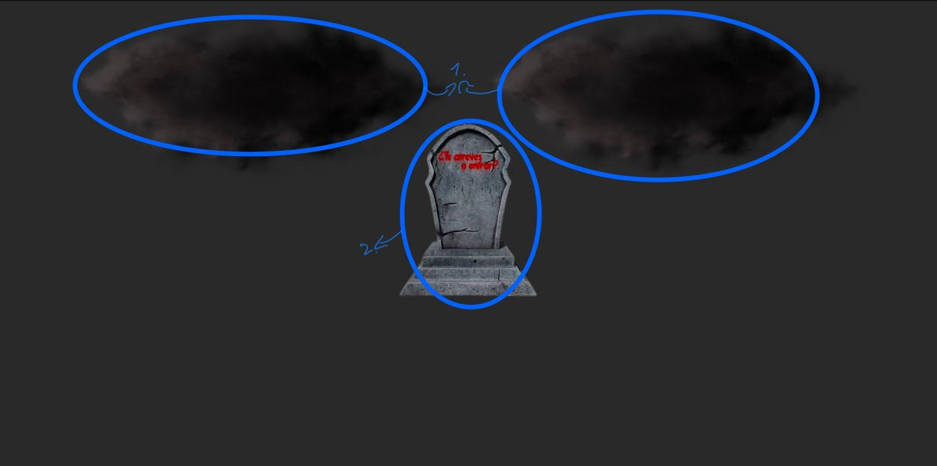

* + **Ya en el Homepage podemos interactuar hasta con 7 elementos que te voy a descifrar a continuación:**
    - **1: Título personalizado por cada página y favicon modificado**
    - **2: Si se clica en la sección de Logo + Título de la página te lleva al Homepage.**
    - **3: Si se pasa el cursor por encima de la zona de secciones se puede ver cómo tiene una animación de temblor y se tornan en un blanco fantasmagórico en fracciones de segundo de una manera suave.**
    - **4: La zona de iniciar sesión al pasar el cursor por encima se pone de una manera suave de un color naranja más chillón que resalta.**
    - **5: Si clicas en la nariz suena un sonido de nariz de payaso guiño a un juego de terror llamado FNAF.**
    - **6: Las calabazas a pesar de haber 2 opciones tienes ambas tienen un 50% de sobrevivir en la que saldrá como resultado un caramelo. Un 20% de sufrir un screamer de un señor de pelo largo. Otro 20% de sufrir un screamer con el mismo señor pero pelón y un último 10% de ver una calculadora diabólica. Esto es intencionado para que sea un poco más engañoso. Que se vean algo distorsionadas es intencional ya que nos hizo mucha gracia la combinación.**
    - **7: Son 3 adivinanzas que hemos hecho con mucho amor pensando en vosotros. No son difíciles pero a continuación te comento las soluciones.**

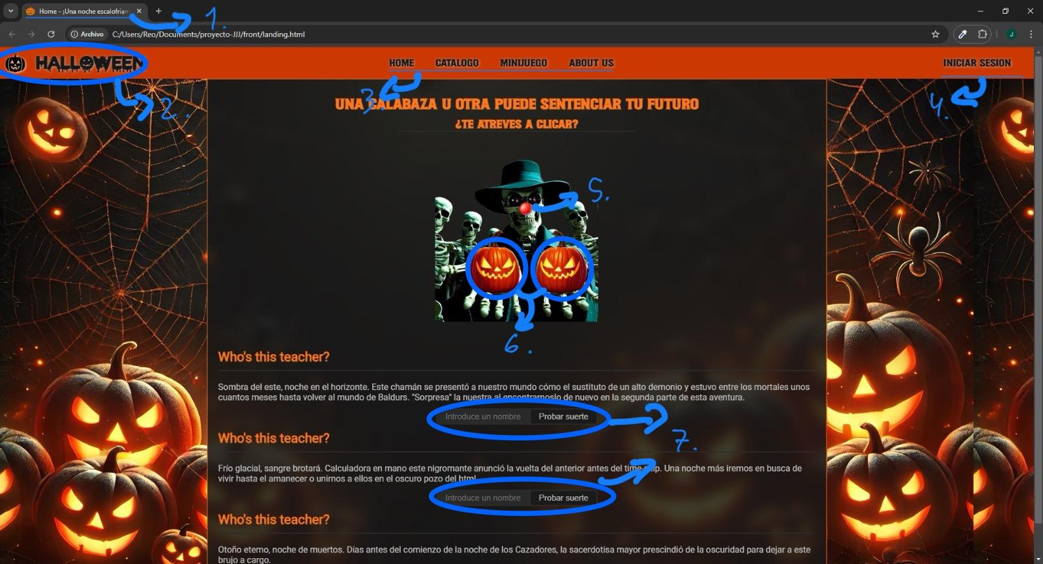

* + - **La solución a la primera es “Jose” o “jose”. Si pasas el cursor por encima puedes escuchar un caballo galopando.**

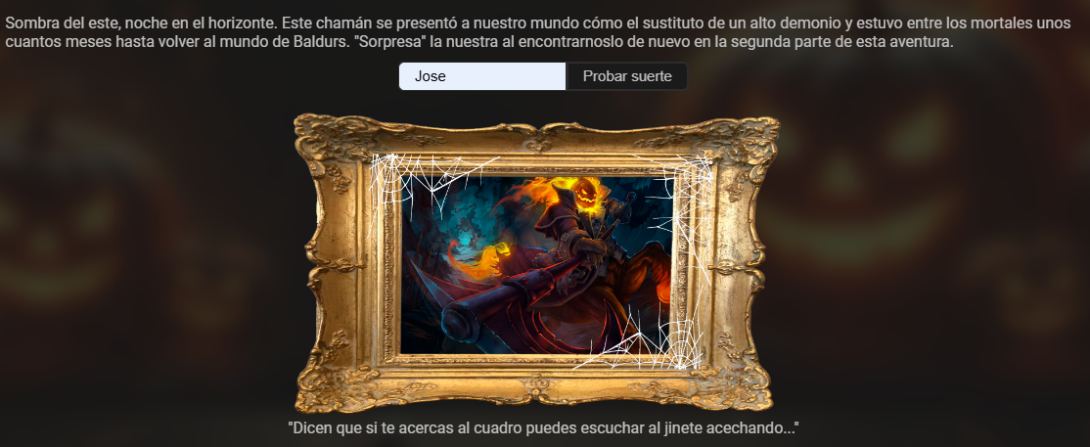

* + - **La respuesta a la segunda es “Javi” o “javi”. Si la resuelves bien aparecerá Jack Skellington, guiño a Pesadilla antes de Navidad.**

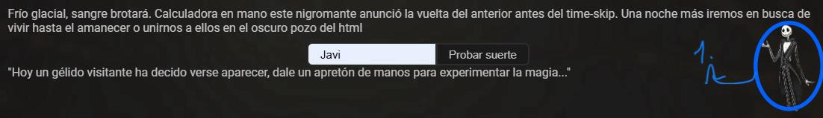

* + - * **1: Si haces click en Jack durante 3 segundos la página cambiará a un fondo Navideño y empezará a nevar**

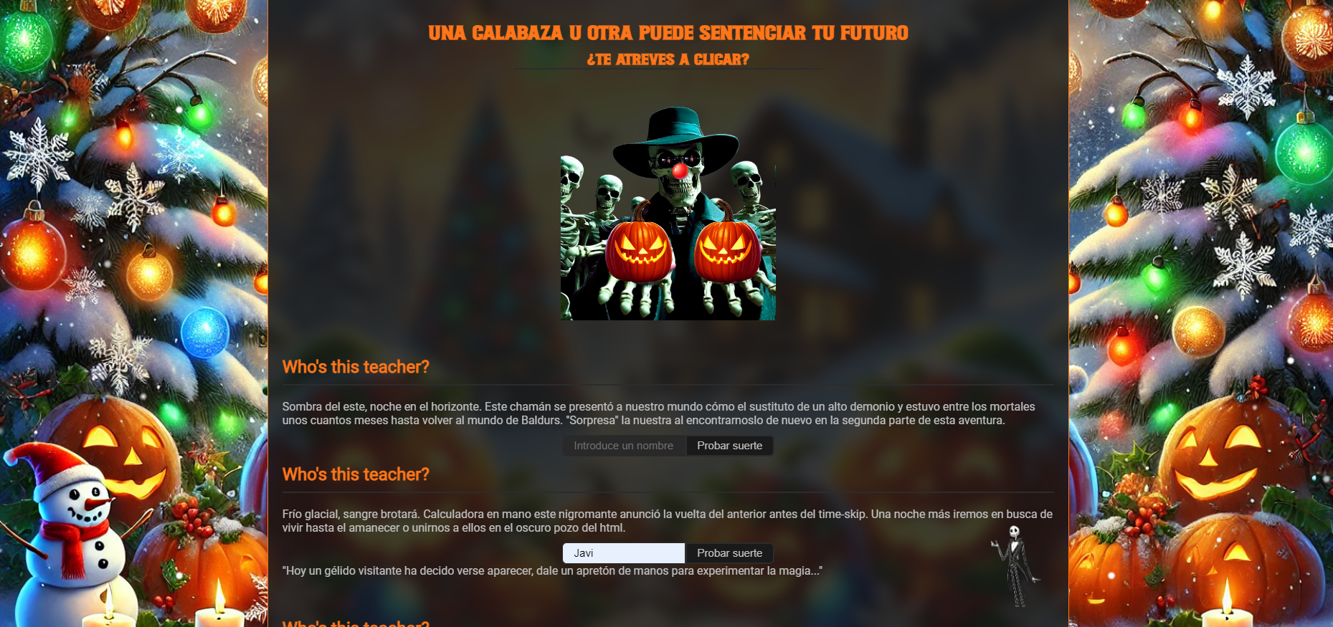

* + - **La solución a la 3ª adivinanza es “Juli” o “juli” o “Julian” o “Julián” o “julian” o “Julián”. Con un toque de referencia a Evelyn. Al acertar suena una campanita.**

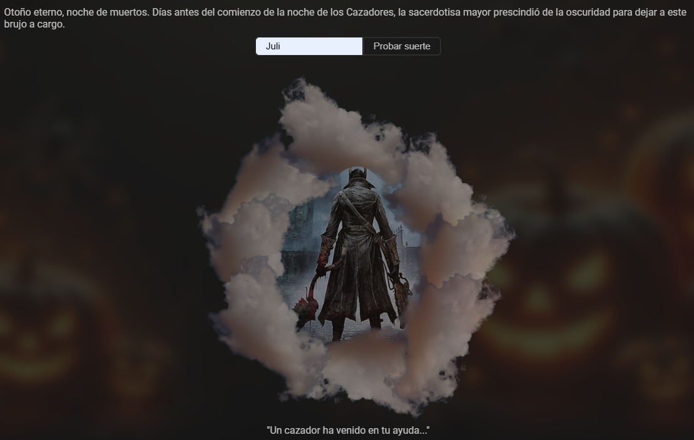

**Extra: También puedes poner un correo para recibir un email que detallo más tarde:** 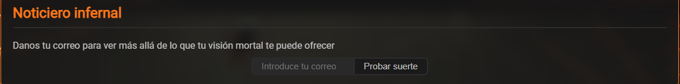

1. **Catálogo**
   * **a**
2. **Minijuego**
   * **A**
3. **About Us**
   * **y**
4. **Login**
   * **A**
5. **Register**
   * **C**
6. **Cambiar contraseña**
   * **A**
7. **Nueva contraseña**
   * **B**
8. **Correo Recibido**
   * **El correo que has recibido al ponerlo en el final de la landing. te mandará un enlace en la que aparecerá una página con tu nombre y un puñado de noticias. Elemento 5 está puesto a posta a modo de broma**

